

**基于小程序的‘救世煮’系统的设计与实现**



组员：17052146陈海彬

17052132梁永志

17052117李志鹏

17052121孔斌

目录

第1章 引言 2

1.1 目的背景 2

1.2 项目分工 3

第2章 需求分析 4

2.1 基本需求 4

2.2开发软件 4

2.3运行环境 4

2.4输入输出 4

2.5性能需求 4

2.6功能需求 4

第3章 系统设计 5

3.1主要实现的功能介绍 5

3.2功能框图 5

3.3类图 6

3.4用例图 6

3.5用例规约 6

3.6设计模型分析 6

第4章 系统详细设计 7

4.1系统整体架构设计 7

4.2系统功能模块设计 7

第5章 行为建模 8

5.1顺序图 8

5.2状态图 9

第6章 系统实现 10

6.1系统界面实现 10

第7章 系统测试 16

7.1系统测试的方法与步骤 16

7.2 模块测试 17

第8章 展望与总结 21

8.1 总结 21

8.2 展望 21

# 第1章 引言

## 目的背景

微信小程序是一种互联网新事物，是一种不需要下载就可以应用的互联网产品，微信小程序的出现实现了应用触手可及的梦想，用户可以使用扫一扫就能够打开应用，是和app竞争的一款产品。对于用户来说，相较于各种APP，微信小程序UI和操作流程会更统一，这也会降低用户的使用难度。由于小程序具有“触手可及”“用完即走”“无需安装与卸载”的特点，越来越多的人使用小程序，小程序不断普及开来。生活总是离不开吃，每个人都需要一日三餐。对于一些美食爱好者而言，了解美食以及如何制作美食是他们不可或缺的爱好，将这两点合二为一，推出一款专门教人们如何制作美食的小程序——“救世煮”小程序。用户可以通过小程序了解天南地北的美食，还可以现学现做，成为一个厨艺高手，让那些不会做饭的人也可以打造自己的美食天堂。通过自己烹饪会有一种家的感觉，也能体会到经过自己辛勤劳动后的这种成就感。

## 1.2 项目分工

|  |  |
| --- | --- |
| 姓名 | 分工 |
| 陈海彬 | 负责主要代码实现以及项目设计文档 |
| 梁永志 | 负责界面设计模块以及整体构思 |
| 李志鹏 | 负责模块设计以及PPT制作 |
| 孔  斌 | 负责爬取网页数据以及功能设计 |

# 第2章 需求分析

## 2.1 基本需求

1-2台PC电脑，基本设计软件工具，设计计划等文档

## 2.2开发软件

微信小程序开发工具，PyCharm

## 2.3运行环境

Android手机，OS手机

## 2.4输入输出

输入：输入美食名

输出：显示美食名对应的美食，点击跳转到所选美食页面。

## 2.5性能需求

稳定、实时、高效、操作简便和界面友好性强。

## 2.6功能需求

对于用户：先进去小程序，然后可看到首页是推荐美食，点击可跳转至美食的具体页面，有美食制作过程的视频以及美食制作步骤。还有导航条，点击可跳转到相对应的页面。也有搜索页面，当未输入任何美食时，在搜索框下面会有一些热门推荐，但输入后，会检索数据库弹出与输入对应的美食，并弹出取消按钮。还有分页功能，每一页都只有20 条数据，当我们下滑触底时，会触发下一页数据的显示，连接在上一页后面。然后在页面中设计返回顶端按钮，点击回到顶端。还有趣味视频，点击可观看趣味视频。

# 第3章 系统设计

## 3.1主要实现的功能介绍

表3- 1 功能介绍

|  |  |
| --- | --- |
| ‘救世煮’小程序 | |
| 功能 | 介绍 |
| 数据获取与上传 | 利用python爬取官网数据并上传到云数据库中 |
| 推荐美食 | 首页显示美食推荐 |
| 美食展示 | 在各自的版块进行美食展示 |
| 分页 | 页面下滑触底，加载下一页数据 |
| 返回顶端 | 在页面中设计返回顶端的按钮，点击回到顶端 |
| 视频播放 | 播放美食制作过程的视频 |

## 3.2功能框图

设计该小程序的功能框图，如图3.1所示

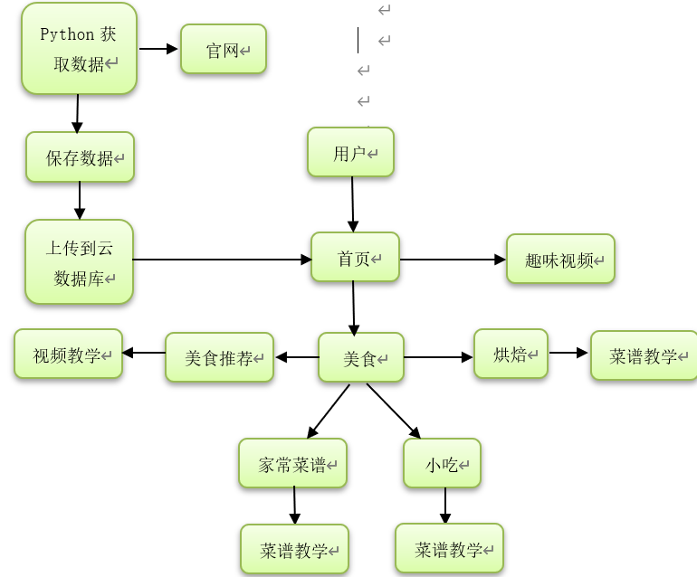

图3- 1系统功能框图

## 3.3类图

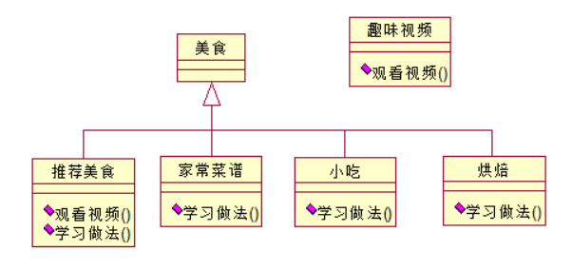

图3- 2类图

通过对小程序的功能需求分析，建立类图模型，如图3-2，以美食和趣味视频各为一个类，然后推荐美食，家常菜谱，小吃，烘焙继承美食类，建立各自的方法。

## 3.4用例图

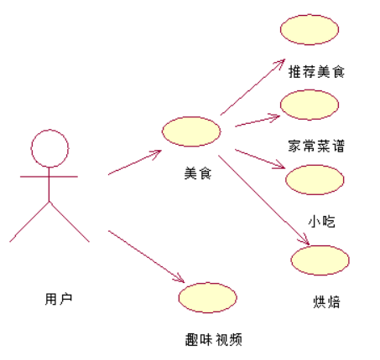

图3- 3 用例图

## 3.5用例规约

表3- 2

|  |  |  |
| --- | --- | --- |
| 用例名称 | 进入小程序 | |
| 用例ID | Enter_Program | |
| 角色 | 用户 | |
| 用例说明 | 该用例主要功能是用户进入小程序，用力起始于普通用户识别小程序二维码 | |
| 前置条件 | 扫描小程序二维码成功 | |
| 基本事件流 | 参与者动作 | 系统响应 |
| 1.用户扫描二维码 | 2.系统响应事件，进入小程序首页 |
| 其他事件流 | 无 | |
| 异常事件流 | 1.若没有网络，则无法识别二维码  2.若不能识别二维码，则显示该二维码无效 | |
| 后置条件 | 跳转教学页面成功，播放视频 | |

## 3.6设计模型分析

### 3.6.1单例模式

这种模式涉及到一个单一的类，该类负责创建自己的对象，同时确保只有单个对象被创建。这个类提供了一种访问其唯一的对象的方式，可以直接访问，不需要实例化该类的对象。

这个模式决解决了导航的使用，确保创建唯一一个对象，只允许该对象进行访问，让获取到的数据于导航对应。

### 3.6.2 观察者模式

当对象间存在一对多关系时，则使用观察者模式（Observer Pattern）。比如，当一个对象被修改时，则会自动通知依赖它的对象。观察者模式属于行为型模式。

这个模式解决了当我搜索的美食名被修改，那么会通知系统重新加载新的对应的美食。

### 3.6.3 代理模式

在代理模式（Proxy Pattern）中，一个类代表另一个类的功能。这种类型的设计模式属于结构型模式。

这个模式解决了在美食模块中通过美食类代理了小吃类，烘焙类，主食类，通过美食类代理让他们统一结构。让页面显示相同。

# 第4章 系统详细设计

## 4.1系统整体架构设计

系统采用ASSF(access-service(biz)-standard-fundation)模式，将应用系统划分为访问层、功能层、标准层、数据层，各层如图4-1所示：

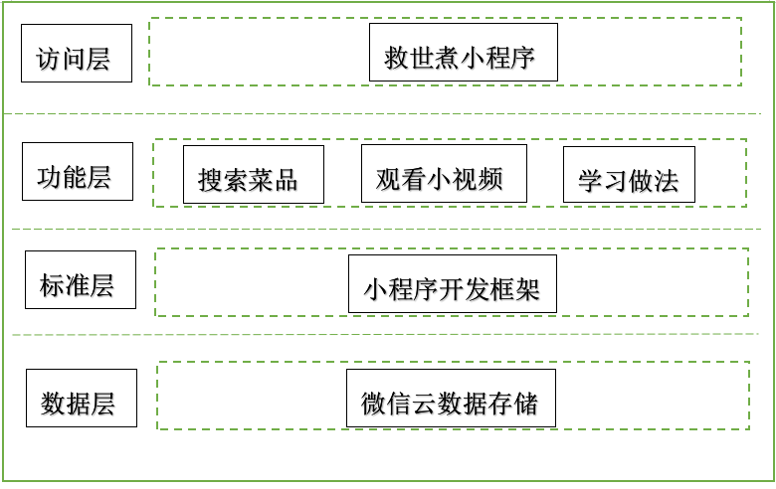

图4- 1

## 4.2系统功能模块设计

当用户选择美食页面时，用户可以在其中选择推荐美食、家常菜谱、小吃、烘焙四个页面，在推荐美食中，用户可以观看美食的做法视频并可查看其菜谱；在另外三个页面用户可以直接选择需要的美食查看其菜品的做法菜谱；当用户选择趣味视频页面时，用户可以观看每天小程序提供的趣味搞笑视频。

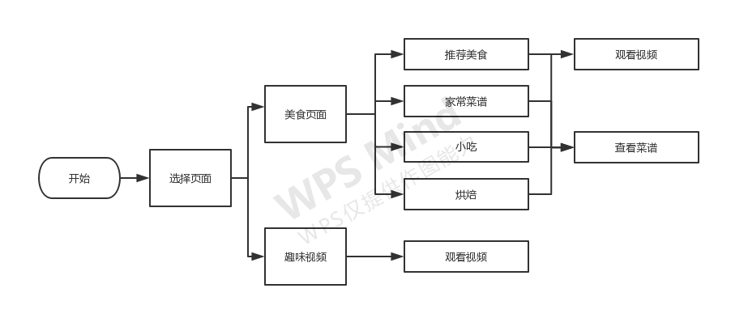

### 4.2.1数据的获取及上传

通过python爬虫语言获取数据，首先利用requests模块访问美食杰官网，然后利用xpath获取想要的数据，然后利用json保存起来。接着进行数据的处理，在云数据库中创建集合，再将数据上传到云数据库中对应的集合中。然后创建云函数，方便之后调用云数据库的数据。

### 4.2.2 美食页面的显示

通过云函数访问云数据库获取数据，并保存在.js文件的data中，然后通过循环获取数据并展示在页面中。

### 4.2.3 搜索功能

进入搜索页面，设置热门搜索美食，点击即可直接跳到页面学习制作。当搜索框无输入时，则取消按钮不显示，热门搜索显示美食，当有数据输入时，则取消按钮显示，热门搜索不显示，并在搜索框下面显示与输入对应的美食。当按下取消按钮，这输入框清零，取消按钮隐藏，热门搜索显示。

### 4.2.3 分页以及返回顶端功能

首先页面显示20条数据，当页面上拉触底时，触发加载下一页数据，并紧着在上一页的后面。在页面中设置返回顶端按钮，当上拉到很下，想回到顶端时，直接点击，即可返回顶端。

# 第5章 行为建模

## 5.1顺序图

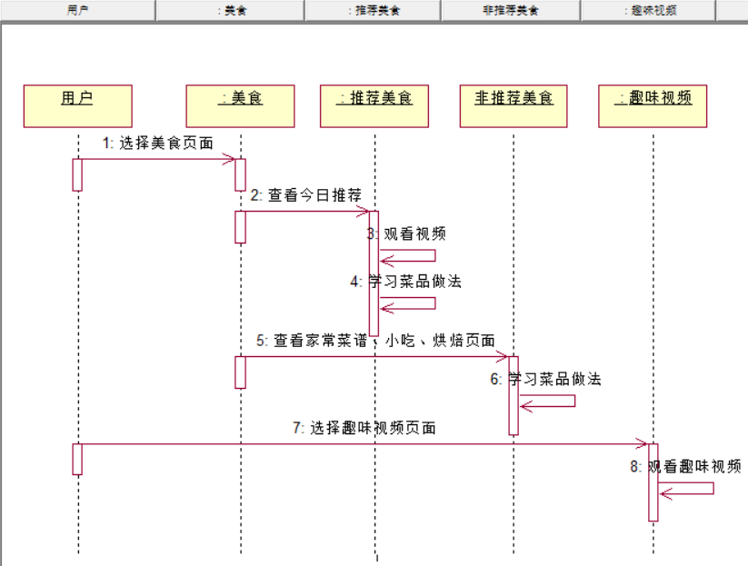

图5- 1顺序图

用户进入小程序，就进入到美食页面，可看到今日推荐的美食，点击即可观看视频以及制作步骤，学习其制作的流程。还可以通过导航栏选取你想观看的类别，可进入各自的类别，选择观看感兴趣的美食等。也可以通过搜索进入学习。通过选择趣味视频进入趣味视频的观看。

## 5.2状态图

#### 5**.2.1**用户美食学习制作活动图

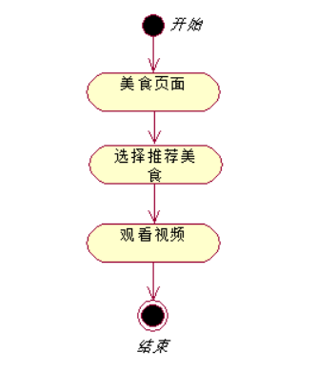

图5- 2用户美食学习制作活动图

用户进入美食界面，可以选择各分类美食，进入各页面，点击可进入具体的页面观看视频学习其做法。

#### 5**.2.2**用户美食学习制作活动图

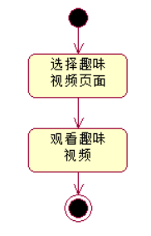

图5- 3用户美食学习制作活动图

用户点击趣味视频，可观看所有的趣味视频，点击可进入具体的页面观看视频。

#### 5.2.3用户搜索活动图

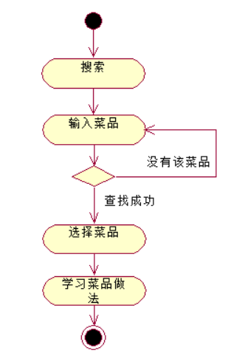

图5- 4用户搜索活动图

用户通过搜索，输入美食名，查找美食，如果输入的不存在，则无返回结果，如果输入的存在，那会在搜索框下面显示对应的美食，点击进去即可学习其做法。

# 第6章 系统实现

## 6.1系统界面实现

### 6.1.1 数据获取

利用python爬虫语言爬取美食杰官网的数据，利用requests和selenium模块进行数据爬取，再者通过lxlm包解析爬取的网页代码，获取所需的数据，并将其保存成json文件（如图6-1）

然后在云数据库中创建集合，再将json文件上传到云数据库的集合中，修改权限（如图6-2）

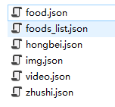

图6- 1 json文件

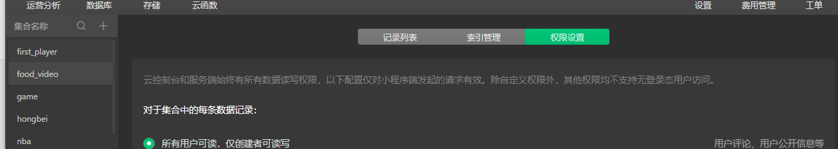

图6- 2 云数据库

### 6.1.2美食推荐显示

通过访问云数据库获取到今天推荐的美食数据，让其显示在页面上，如图6-3

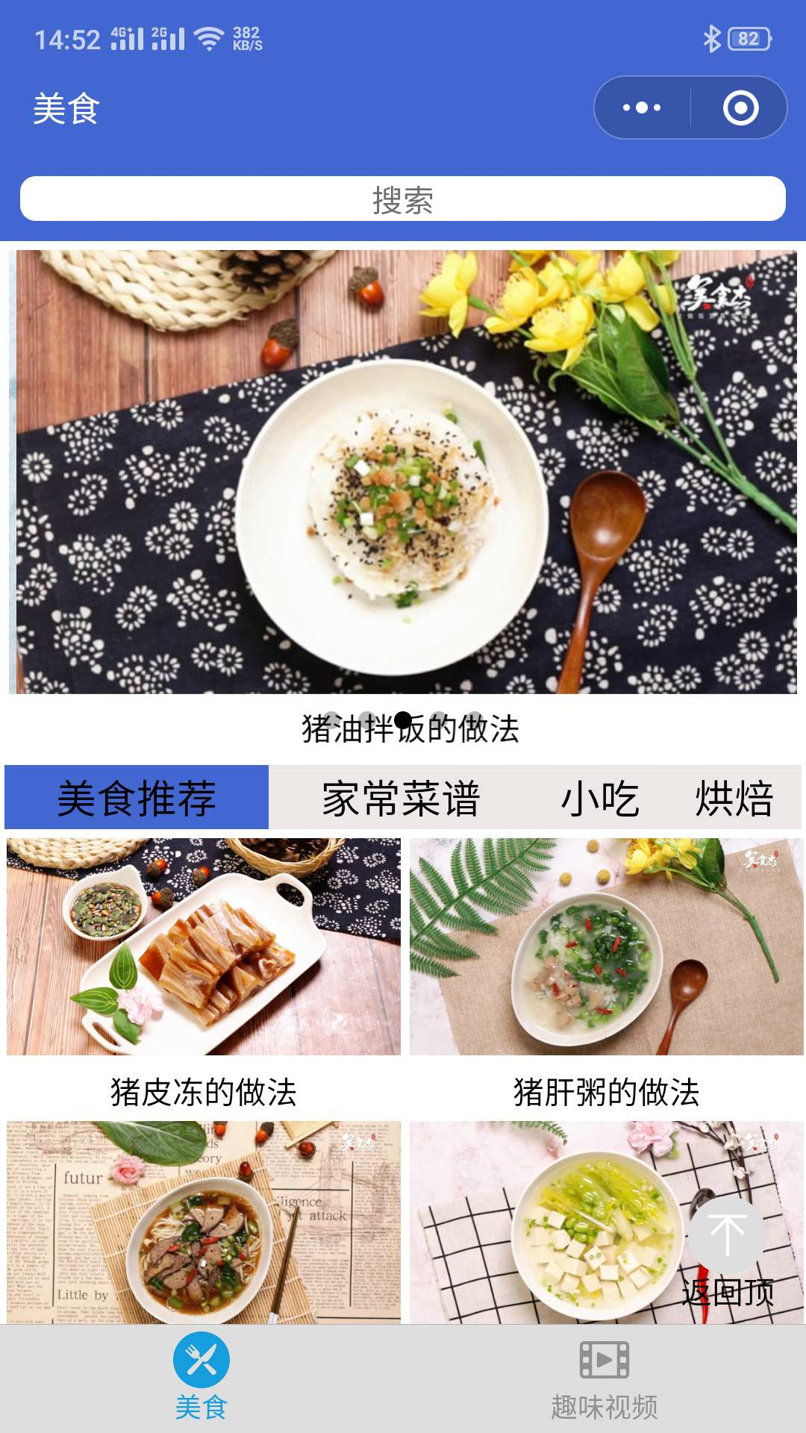

图6- 3 美食推荐

### 6.1.3轮播图

在页面上部分设计轮播图，让五个比较热门的美食轮流显示，如图6-4

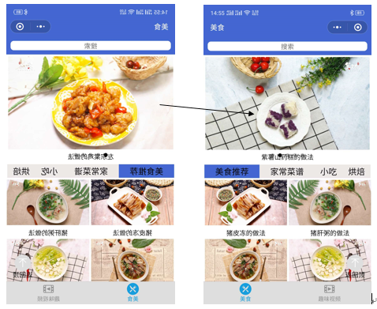

图6- 4 轮播图

### 6.1.4美食展示

不同的帮快展示不同的美食，如图6-5,6-6，6-7,

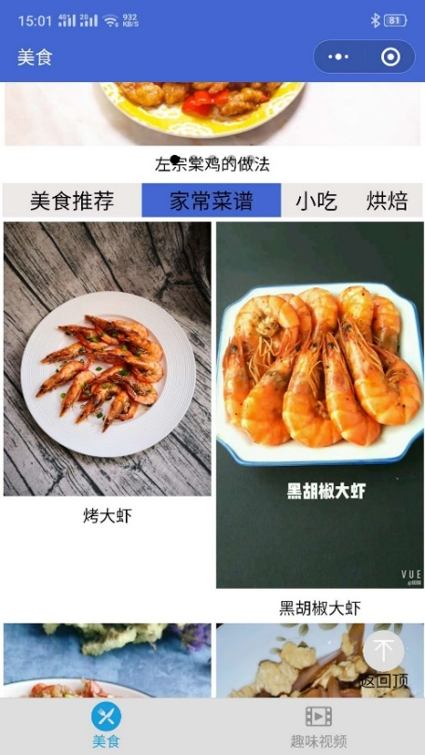

图6- 5

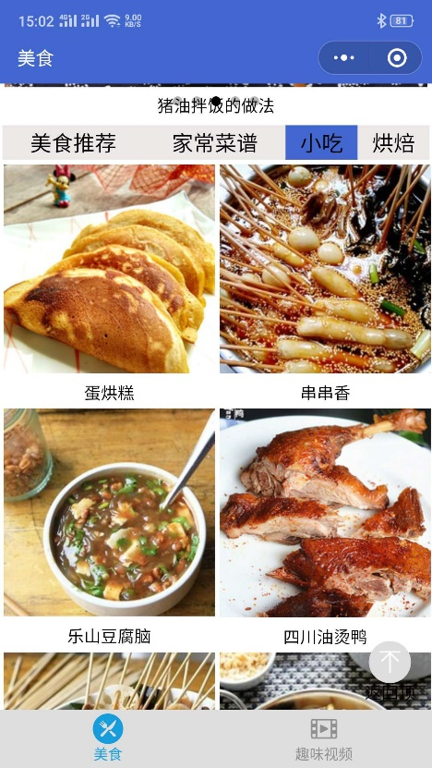

图6- 6

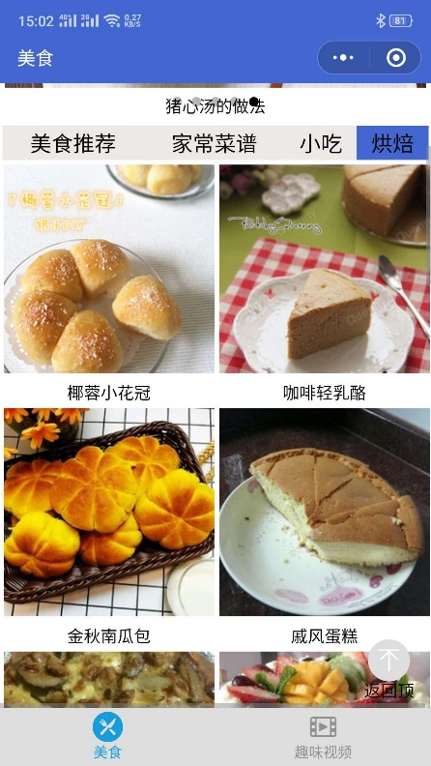

图6- 7

### 6.1.5分页功能

当页面下滑触底时加载下一页数据，并接在上一页数据的后面，如图6-8,6-9

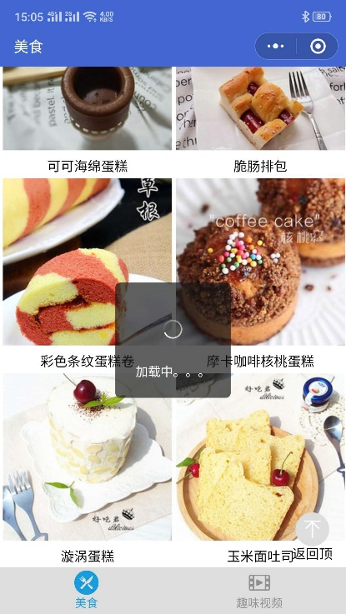

图6- 8

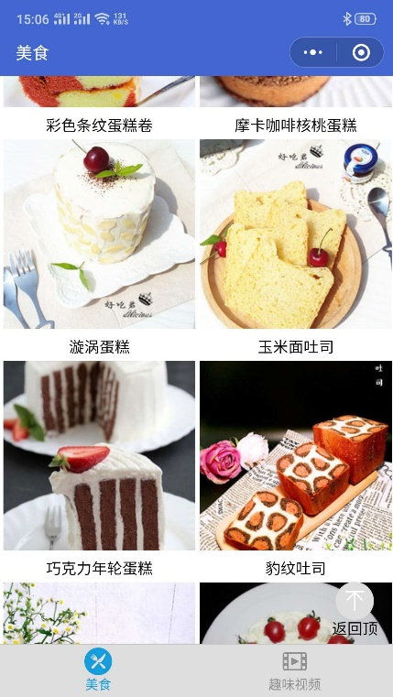

图6- 9

### 6.1.6 返回顶端

在页面设计返回顶端按钮，点击回到顶端页面，如图6-10

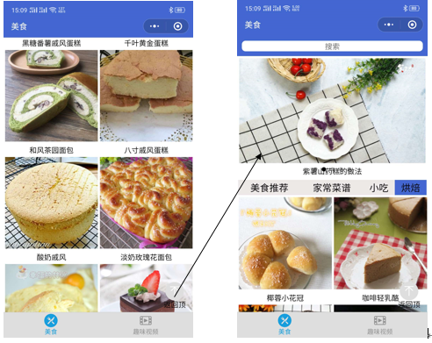

图6- 10

### 6.1.7 视频播放

点击美食推荐中的美食，进入到视频播放页面，进行美食制作教学，如图6-11

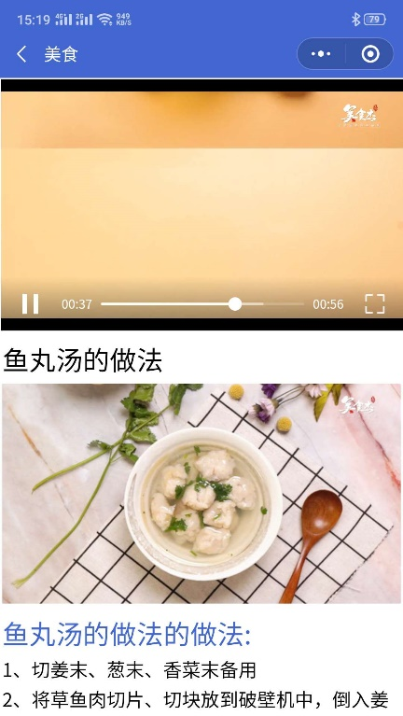

图6- 11

# 第7章 系统测试

## 7.1系统测试的方法与步骤

软件测试就是在软件投入运行前，对软件需求分析、设计规格说明和编码的最终复审，是软件开发过程的重要组成部分，是软件质量保证的关键步骤。软件测试的方法可分为人工测试和机器测试，人工测试包括个人复查、走查和会审，机器测试可分为白盒测试和黑盒测试。软件测试虽然是一个独立的阶段，但在实际工作中，测试的流程主要包含单元测试、集成测试、确认测试、验证测试四个阶段。

1．单元测试。单元测试的用例从单元详细没计中导出。在单元测试中可以采用功能性测试和结构性测试两种。

2．集成测试和确认测试。这一阶段的任务，是通过了单元测试的模块逐步组装起来，通过测试与纠错，最终得到一个满足需求的目标软件。

3．验证测试。在这个测试步骤中所发现的往往是需求规格说明的错误。一般来说，系统测试是功能性测试，不是结构性测试。

在本次测试中，由于条件限制，通过测试各个模块的基本功能实现，以完成系统测试。

## 7.2 模块测试

整个系统有两个窗口，分别为美食和趣味视频。

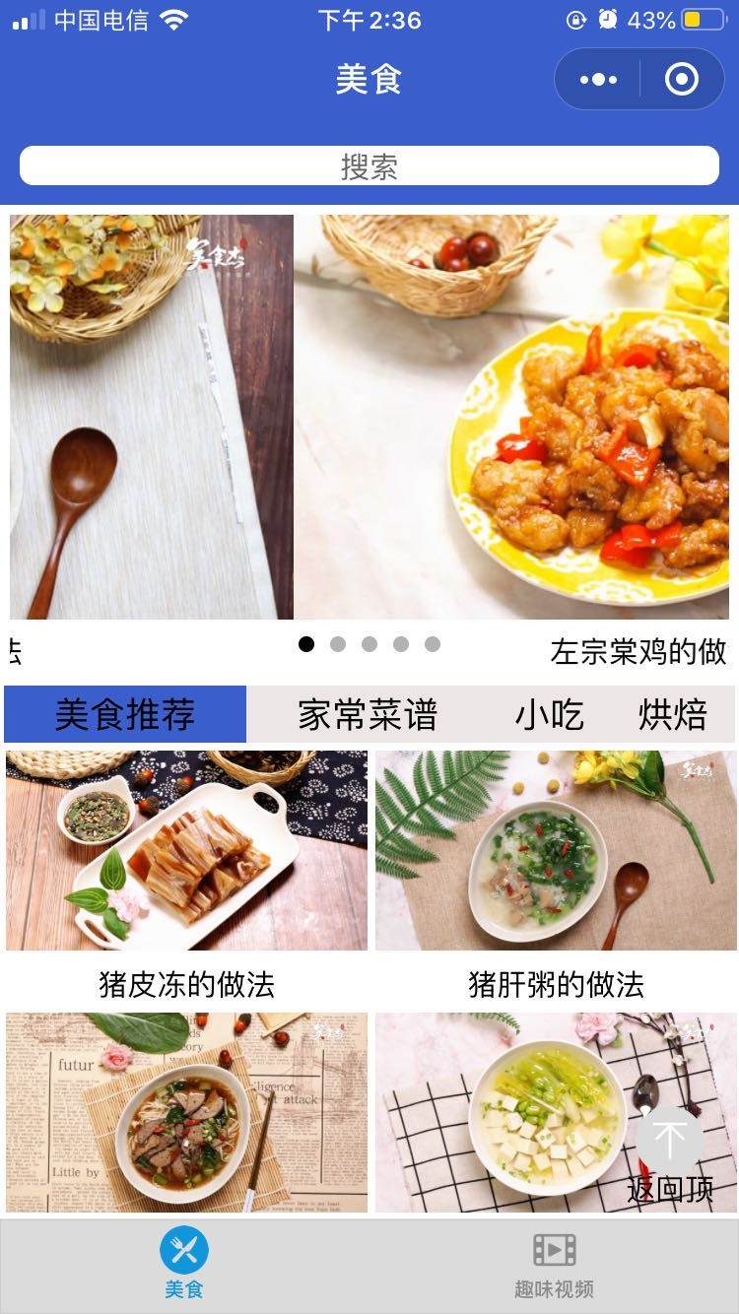

图7- 1小程序首页图

### 7.2.1美食模块测试

1.导航栏测试：当点击导航栏按钮视频能否成功切换

结果：测试成功，功能实现了功能实现了。

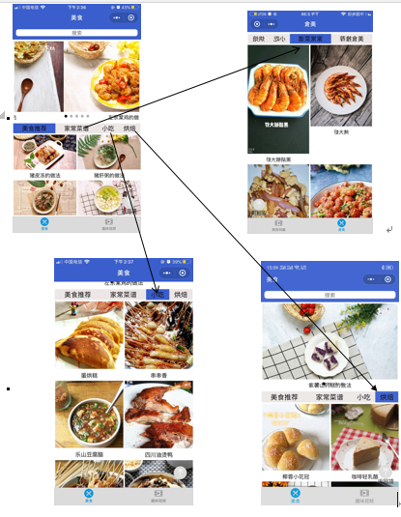

图7- 2

2.轮播图测试：测试轮播图能否自动进行图片轮播。

结果：测试成功，功能实现了。

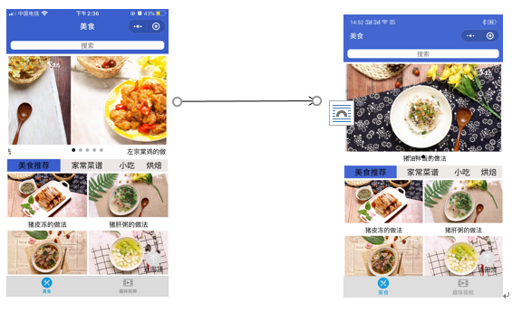

图7- 3

3. 搜索功能测试：测试点击搜索框是否能跳转至搜索页面，并且在搜索页面点击热门搜索下方的图片能否跳转到美食做法的页面，输入美食名，隐藏热门搜索，显示对应的美食，显示取消按钮，点击取消，就回到最先进去搜索的页面。

结果：测试成功

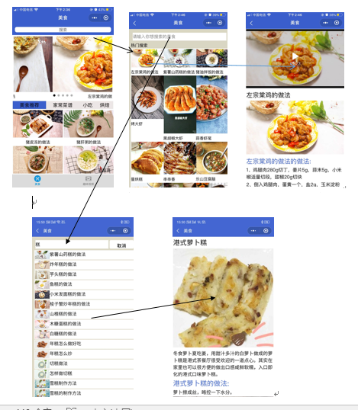

图7- 4

4. 美食做法跳转测试：测试点击下方的美食能否跳转到美食做法页面。当点击上方的播放按钮视频能否播放

结果：测试成功，功能实现了。

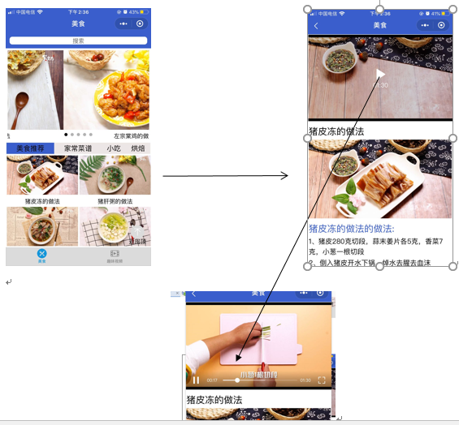

图7- 5

# 第8章 展望与总结

## 8.1 总结

通过对“救世煮”小程序的设计和实践，学习了微信小程序开发的知识，并运用所学知识，熟练使用Python语言进行爬取网页数据。这是一款简单的烹饪美食的小程序，虽然可以在这里通过视频或菜谱学习厨艺，但还有较多的缺陷存在，不能进行实时交流等。

## 8.2 展望

“救世煮”小程序的设计与实现涉及多方面的方法和技术，还有许多新的问题需要解决，需要在实际应用中不断积累和完善，在以下几个方面，还需要做进一步的研究和开发。

1.该小程序的可拓展的功能还有很多，且界面的美化方面比较简陋，还有待进行详细的界面美化；

2.在美食模块，未考虑与其他用户的网上交流功能实现，可以增加弹幕功能、留言区功能等；

3.在趣味视频中，只是加入一些简单的搞笑视频，不能进行分享。